<종합설계 프로젝트2> 2주차 과제

정용원

실행환경 : Ubuntu18.04

OpenCV 설치 → 예제코드 이용해서 얼굴캡쳐 실행.

참조사이트 : https://webnautes.tistory.com/1186?category=704653

실행결과 ( facedetect )

1) C/C++
컴파일코드
g++ -o facedetect /usr/local/share/opencv4/samples/cpp/facedetect.cpp $(pkg-config opencv4 --libs –cflags)
실행코드
./facedetect --cascade="/usr/local/share/opencv4/haarcascades/haarcascade_frontalface_alt.xml" --nested-cascade="/usr/local/share/opencv4/haarcascades/haarcascade_eye_tree_eyeglasses.xml" –scale=1.3
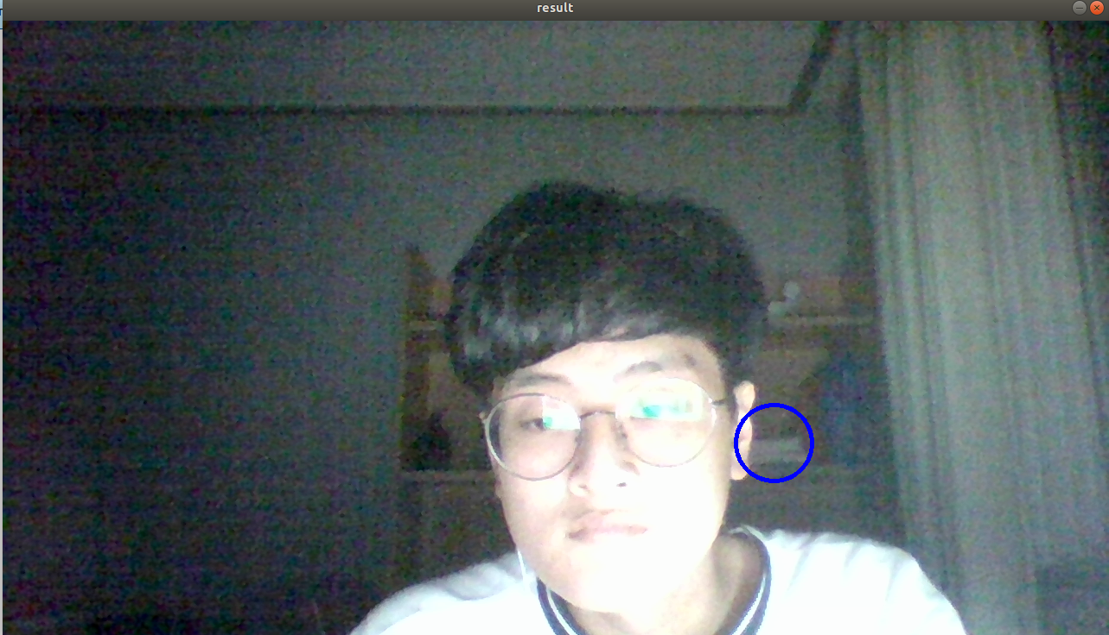

2) Python
Opencv 설치 확인 (버전 확인 python2.x , python3.x)
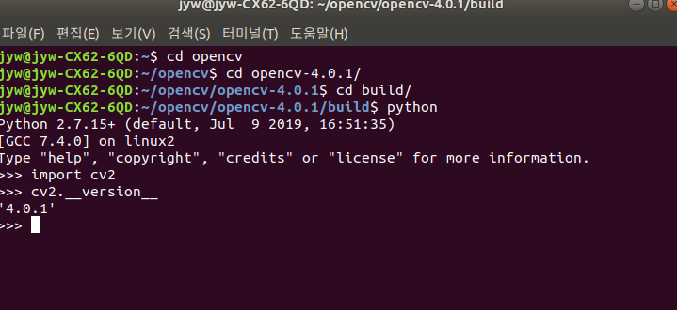
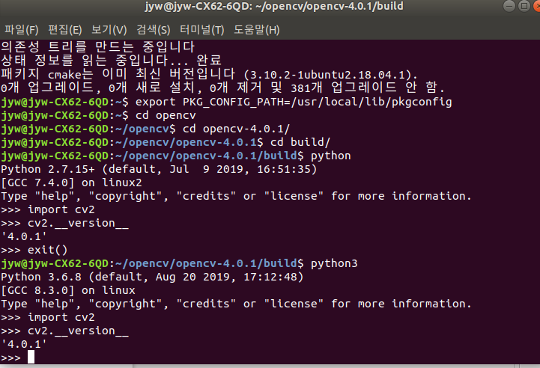

예제 코드 실행
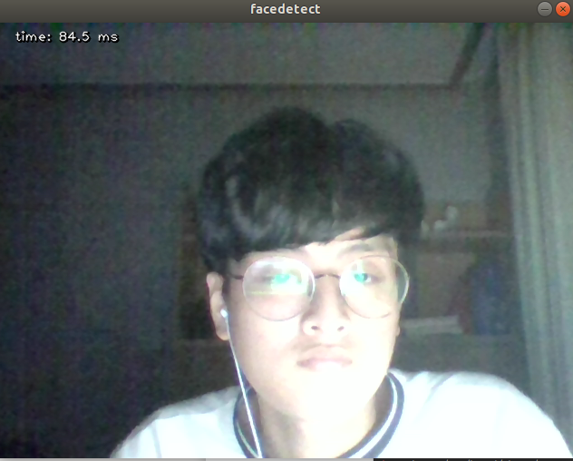
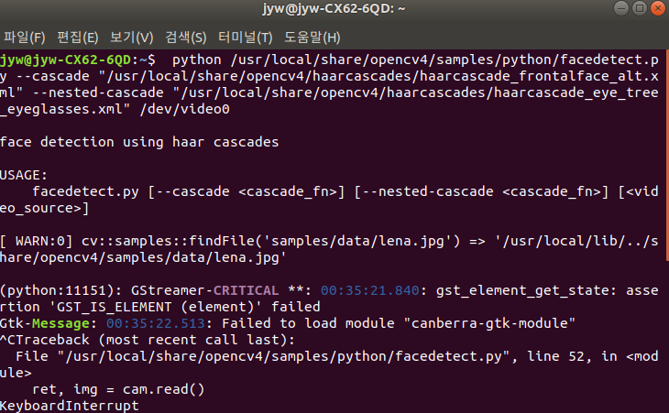
3) Visual Studio Code + CMake

